《安全评价报告信息公布表》
机构名称 | 重庆市安全生产科学研究有限公司 |  |  |  |  | 资质证号 |  |  |  | APJ-（渝）-001
委托单位 | 重庆恒屹石材开采有限公司
项目名称 | 重庆恒屹石材开采有限公司重庆市万州区余家镇关龙村建筑用砂岩矿
项目类别 | 预评价 现状评价 验收评价 其他
所属业务类别 |  | 非煤矿山
安全评价过程控制情况
安全评价项目管理 | 项目组组长 |  |  |  | 技术负责人 |  |  |  |  |  | 过程控制负责人
安全评价项目管理 | 陈兴勇 |  |  |  | 唐元杰 |  |  |  |  |  | 冯皓
编制过程 | 报告编制人 |  |  | 报告提交日期 |  |  |  | 报告审核人 |  |  |  | 报告审批人
编制过程 | 欧建 |  |  | 2025年5月 |  |  |  | 杨平 |  |  |  | 徐茂
姓 名 | 认定专业 |  | 安全评价师职业资格证书编号 |  |  |  |  | 注册安全工程师执业证号 |  |  |  |  | 是否专职
陈兴勇 | 机械专业 |  | 1600000000201297 |  |  |  |  | 55180172489 |  |  |  |  | 是
李治友 | 水工结构 |  | 1600000000301658 |  |  |  |  |  |  |  |  |  | 是
孟萌萌 | 电气专业 |  | 1100000000301652 |  |  |  |  |  |  |  |  |  | 是
钱 鹏 | 安全专业 |  | 1800000000301246 |  |  |  |  | 55190219580 |  |  |  |  | 是
闫云光 | 采矿专业 |  |  |  |  |  |  | 55210262938 |  |  |  |  | 是
孙文豪 | 通风专业 |  |  |  |  |  |  | 19220313492 |  |  |  |  | 是
欧 建 | 地质专业 |  | 1800000000301234 |  |  |  |  | 55220312402 |  |  |  |  | 是
杨 平 | 安全专业 |  | 1200000000200314 |  |  |  |  | 55090076342 |  |  |  |  | 是
唐元杰 | 采矿专业 |  | 0800000000103084 |  |  |  |  | 55070030029 |  |  |  |  | 是
冯 皓 | 机械专业 |  | 1600000000201291 |  |  |  |  | 55130140330 |  |  |  |  | 是
项目简介 | 重庆恒屹石材开采有限公司于2022年08月04日成立，统一社会信用代码：91500101MABWYM0951，经济类型属有限责任公司，法定代表人为：汪洋，经营范围:非煤矿山矿产资源开采，道路货物运输、建筑用石加工、建筑装饰材料销售等。  矿山于2023年6月7日取得重庆市万州区规划和自然资源局下发了采矿许可证证号：C5001012023067240155174，有效期2022年9月28日至2029年5月27日，矿区由10个拐点坐标圈定，矿区面积0.0794km²，开采标高+596m～+510m，开采矿种：建筑用砂岩，开采方式：露天开采，生产规模:8万立方米/年。  矿区岩层界线向南侧移动以及岩层产状倾角变缓（矿区范围岩层倾角由25°变为21°），同时南侧存在坟群放弃开采该部分资源，同时与周边建构筑物和村道与矿区保持足够的安全距离。通过与企业沟通和现有的矿山开采条件，对矿区内的砂岩全部取用，揭穿砂岩底板，最终边坡留置在泥岩上。以上导致设计开采范围、工程地质及相关安全设施发生改变。调整水池和沉淀池的位置并调整矿山运输道路路线。矿山企业于2024年8月委托重庆道尔工程技术有限公司编制了安全设施重大变更设计，并于2024年10月通过设计审查。企业按照设计要求进行建设，完成了矿山的开拓运输系统、主体工程以及安全设施等建设。现委托重庆市安全生产科学研究有限公司对该矿山进行安全设施验收评价。  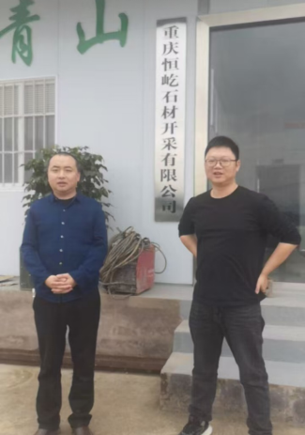
现场开展工作情况 | 勘验人员 |  |  | 勘验时间 |  |  | 勘验任务 |  | 勘验中的问题
现场开展工作情况 | 陈兴勇 |  |  | 2025年4月16日 |  |  | 现场勘查、资料收集 |  | 见《现场勘查记录》
现场开展工作情况 | 欧 建 |  |  | 2025年4月16日 |  |  | 现场勘查、资料收集 |  | 见《现场勘查记录》

